运动员  双手握拳，在身侧交替摆动，如跑步动作。2、双手食指拇指比小圆。  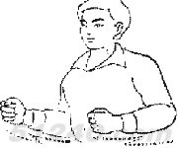 |  | 一起 | 玩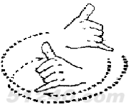 |  |  | 游戏
运动员  双手握拳，在身侧交替摆动，如跑步动作。2、双手食指拇指比小圆。 |  | 一起 | 玩 |  |  | 游戏
运动员  双手握拳，在身侧交替摆动，如跑步动作。2、双手食指拇指比小圆。 |  | 一起 | 玩 |  |  | 游戏
运动员  双手握拳，在身侧交替摆动，如跑步动作。2、双手食指拇指比小圆。 |  | 一起 | 玩 |  |  | 游戏
演员  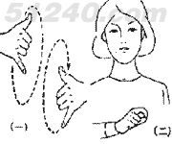 |  | 全、都 | 表演  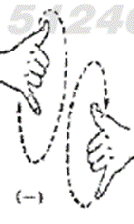 |  |  | 电影  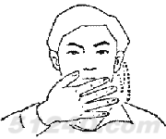
桥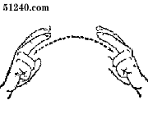 | 下 |  |  | 鹅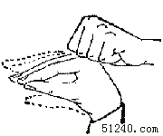 | 谈恋爱
桥 | 下 |  |  | 鹅 | 谈恋爱
桥 | 下 |  |  | 鹅 | 谈恋爱
桥 | 下 |  |  | 鹅 | 谈恋爱
浅水 | 鸭子  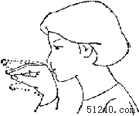 |  |  | 朋友 | 见面  